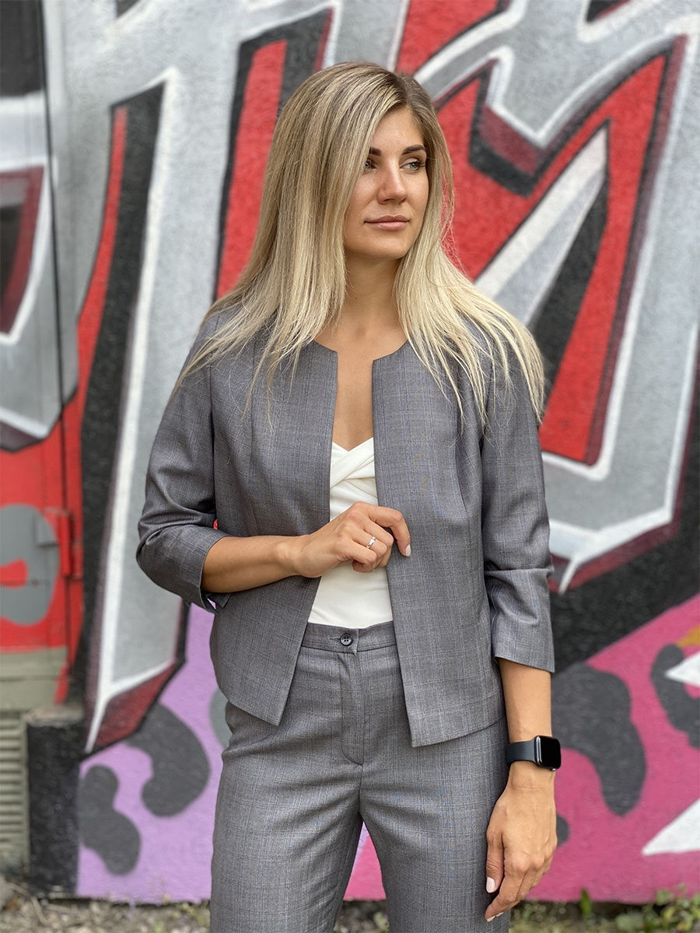

Укороченный жакет приталенного силуэта - стильная альтернатива классическому пиджаку. Выполнен в универсальном сером цвете. В комплекте с топом придаст женственности офисному образу.. Без застежек, рукава длиной 3/4 в разрезами в локтевых швах. Вырез красиво подчеркивает линию декольте.